МІЖНАРОДНИЙ ФОНД «ВІДРОДЖЕННЯ»

ПРОГРАМА “Антикризова гуманітарна програма”

ФІНАЛЬНИЙ ЗМІСТОВНИЙ ЗВІТ

Назва проекту: | « Права дитини – майбутнє України»
Назва конкурсу/тендеру, у рамках якого був підтриманий проект (або позаконкурсний): | “ПОПОВНЕННЯ ФОНДІВ СІЛЬСЬКИХ БІБЛІОТЕК ТА АКТИВІЗАЦІЯ ЇХ КУЛЬТУРНО-ПРОСВІТНИЦЬКОЇ РОБОТИ З МІСЦЕВИМИ ГРОМАДАМИ”
Бюджет проекту | 3000 грн. Фонд «Відродження»
Назва організації, що реалізує проект: | Проценківська сільська бібліотека-філіал
Поштова адреса організації: | с.Проценки, Зіньківського району, Полтавської області, 38122
ПІБ керівника організації/проекту: | Дахно Валентина Григорівна
Контактні дані керівника організації (тел., моб.тел., ел.пошта): | ludmyla.moroz@mail.ru, 3-10-73.
Які ще організації брали участь у реалізації проекту:
Географія проекту (населені пункти, регіони, країни, на які поширюється дія проекту): | с. Проценки, Зіньківського району Полтавської обл.  38122
Цільова аудиторія / цільові групи та бенефіціари проекту: | Учні школи, педагогічний колектив школи, батьки учнів школи, ТОВ « БуратАгро», Проценківська сільська рада., центр соціальних служб сімей , дітей та молоді.
Очікувані результати від виконання проекту | - Розвивали найкращі якості у дитини: порядність , щирість , доброту , відповідальність, толерантність, формували морально-правову культуру читачів –дітей, виховували в них інтерес до правових знань.  Зросла активність відвідування бібліотеки читачами , дітьми , молоддю. Виник інтерес у користувачів до пропонованих бібліотечних послуг , до нової літератури.  Піднявся авторитет бібліотеки , як інформаційно-правового центру громади.

СТАН РЕАЛІЗАЦІЇ ПРОЕКТУ

1.1Проценківська сільська бібліотека-флілал, як інформаційно-правовий центр громади реалізувала проект« Права дитини – майбутнє України» разом зі своїми партнерами - учнями школи, педагогічним колективом школи, батьками, ТОВ « БуратАгро», Проценківською сільською радою., центром соціальних служб сімей , дітей та молоді., Будинком культури. протягом трьох кварталів 2012року.

Мета проекту - сформувати морально-правову культуру читачів-дітей,молоді виховати в них інтерес до правових знань.
В ході реалізації проекту були проведені організаційні заходи:

Дата, місце проведення | Назва заходу | Тип заходу | Кількість учасників | Реакція аудиторії та результати заходу
І етап – організаційний
20січня бібліотека  17 лютого бібліотека | Конкурс знавців права  «Право створене на користь людству»  Година права  » Конвенція ООН « Про права дитини» | Конкурс  Година права | 16учнів  22учні | Виховували в школярів зацікавленість щодо правових знань , популяризували закони , формували культуру читачів .Книговидача:- 31  Ознайомили читачів з вважливим документом Конвенцією ООН «Про права дитини «, розширювали знання про права та закони Книговидача: 44
21 березня  бібліотека | Гра-подорож « Права людини починаються з прав дитини | Гра-подорож | 8 учнів | Відбулося ознайомлення читачів дітей з їхніми основними правами , відбувся розвиток правової освіченості , формувалися навички та уміння реалізовувати надані їм права і свободи. Навчилися робити правові аналізи ситуацій , в які потрапляють герої байок Л.Глцібова «Вівчар »Осел та хазяїн». «На току»та інші.  Переможцем у грі –подорожі стали Кеда Ольга та Горобець Інна.  .Книговидача становила: 18
ІІ етап – основний
11 квітня  школа | «Чарівні звучать слова діти мають всі права | Акція на захист прав дитини | 32  учнів | Акція дозволила почути кожну дитину , права якої порушено , і вжити заходів , щоб їх поновити.  Залучили до читання 12 нових читачів.  Книговидача:67
18травня  школа | Мусять добре знати діти про свої права на світі | Година права | 11  учнів | Знати свої права і вчитися ними користуватися.  Книговидача 44
6 липня  бібліотека | Права дитини –особливі права  Вікторина « Все про права людини» | Зустріч з працівниками центру служби у справах сімї , молоді та спорту. | 17 учнів | Ознайомилися з правами дитини, вивчали на практичних завданнях, навчалися засвоювати у подальшому житті.  Записалося:12 користувачів  Книговидача:51
23 жовтня  бібліотека | Свої права ти добре знай і поважай. Анкета «Як я знаю свої права» | Година спілкування | 15 учнів | Сформували у читачів дітей навички використання отриманих знань при вирішенні реальних життєвих ситуацій. Відгук школярки 5-го класу Кеди Оксани: « Я така рада , що нарешті в класі до мене звертаються тільки на ім’я»  Записалося 5 користувачів  Книговидача 41
2 листопада  бібліотека | Відповідальність за розповсюдження наркотиків | Година права | 17  молодь | Ознайомили читачів з кримінально-процесуальним кодексом, на життєвих ситуаціях роз’яснювали про відповідальність молоді за розповсюдження наркотиків.  Книговидача: 18

2. ІНФОРМАЦІЙНИЙ СУПРОВІД

2.1) При отриманні літератури бібліотека дала рекламу по місцевому радіомовленню, в ЗМІ , про надходження літератури оформили книжкові виставки , перегляди літератури «Книги від фонду «Відродження» для вас, читачі!», рекомендаційні списки літератури, листівки

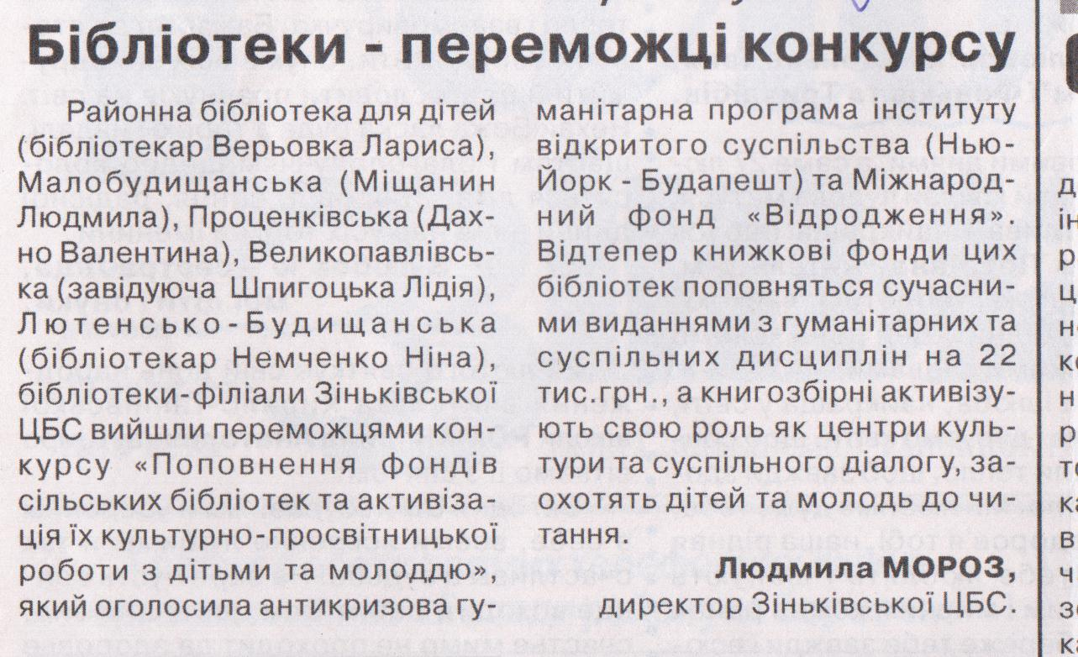

28 лютого 2012 року газета «Голос Зіньківщини»

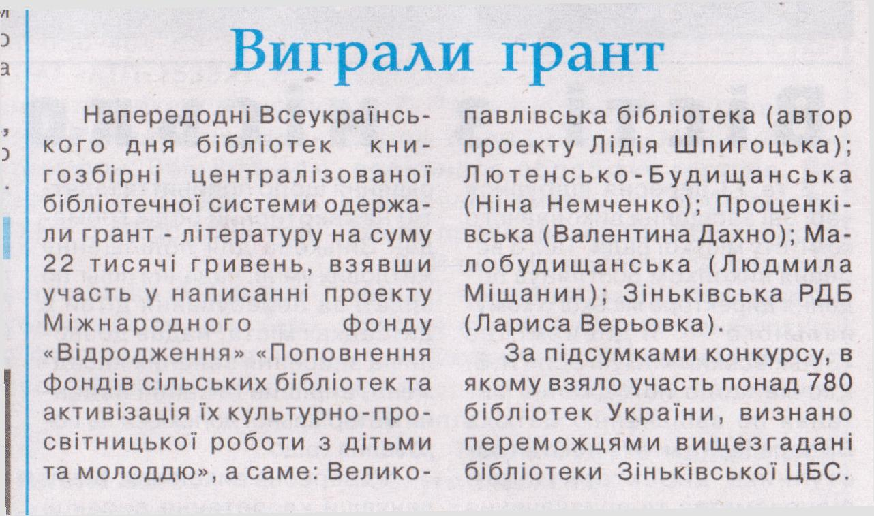

28 вересня 2012 року газета «Голос Зіньківщини»

3. СПІВПРАЦЯ

Партнерами у рамках проекту виступили, , ТОВ « БуратАгро», Проценківська сільська рада., центр соціальних служб сімей , дітей та молоді, Проценківська загальноосвітня середня школа 1-111ступенів,. сільська Рада , які виступали спонсорами у придбанні солодощів ,призів у проведенні масових заходів.на загальну суму-300грн.
.

4. НАЯВНІ РЕЗУЛЬТАТИ РЕАЛІЗАЦІЇ ПРОЕКТУ

4.1) Коротко опишіть, які головні результати були досягнуті внаслідок реалізації проекту.
Проект « Права дитини - майбутнє України» дав вільний доступ до інформаційних ресурсів : законодавчих ,нормативних , статистичних матеріалів , а також батькам , дітям ознайомитися з основними джерелами законодавства, прав дитини., збагатилися знаннями з морально-правової тематики серед молоді та дітей , попередження негативних вчинків , надання їм чіткого уявлення про навколишнє життя , проведені зустрічі з юристами , обговорювалася нова література..Завдяки Міжнародному Фонду «Відродження» поповнився книжковий фонд бібліотеки новою літературою,
актуальною періодикою, на яких не вистачало коштів із-за недостатнього фінансування галузі Збільшилась кількість користувачів сільської громади, яких цікавлять різноманітні питання нової літератури з законодавства України , прав людини.Активізувалися нові форми популяризації літератури:,акції, години спілкування , гри-подорожі, конкурси знавців, серед різних категорій читачів громади.
Учнівська молодь має змогу отримати додаткову інформацію з довідкової літератури, книги які стали незамінним джерелом інформації щодо написання рефератів, дослідницьких робіт, робіт МАН з права .людини
.
Реалізація проекту дозволила: учням набути глибокі знання з предметів держави і права, виявити порушення прав дитини на ім’я, підвищити інтерес до читання та відвідування бібліотеки., підвищити імідж бібліотеки.
Збільшилось відвідування на 100%, новинками літератури користуються всі верстви населення , вся громада Створений центр регіональної інформації для широкого кола читачів, центр правової інформації для молоді, куточок « Правознавця» для дітей.
4.2.) Наведіть інформацію про реалізацію Вашого проекту у кількісних показниках, зокрема:
- кількість учасників заходів/проекту/залучених осіб-450
- кількість осіб, які отримали роздаткові матеріали та / або в інший спосіб дізналися про результати / продукти проекту-120
- кількість осіб, які після участі у заходах та / або отримання інформації про результати / продукти проекту зробили якусь корисну дію -31
- кількість поліграфічної продукції (листівок, брошур, буклетів, плакатів тощо)-131

4.3) Як реалізація проекту вплинула на Вашу організацію, її імідж, плани подальшої діяльності та на Ваших партнерів.
Результатом проекту є участь у заходах просвітницького та інформаційного , змістовного дозвілля молоді, пробудження , бажання творити добро ,радість буття., до поглибленого вивчення законів , прав людини , ведення здорового способу життя., активізувалась подальша робота з інформування населення про можливості бібліотеки , що сприяє приверненню громадської уваги до подій бібліотечного життя. Нова література допомогла формувати у читачів основи загальнолюдської і народної моралі ( совісності ,порядності , тактовності , співчуття , милосердя, чесності , гуманності , толерантності ), виховання поваги до батьків , духовної єдності поколінь.

4.4) Базуючись на Вашому досвіді, які рекомендації Ви надали б виконавцям інших подібних проектів?
Сьогодні рекомендуємо створити центри регіональної інформації для користувачів молоді ; куточки правознавця для читачів дітей, центри правової літератури для молоді. Оперативно надавати інформацію , про права дитини , права молодої людини , знайомити з законами держави та правових актів місцевих владних структур.
Настирливо приймати участь у проектах фонду « Відродження»» і вигравати гранти! Щиро вдячні Вам за подарунок насолоди читання !

Підпис керівника проекту/печатка/датаДахно Валентина Григорівна–бібліотекар 1 категорії Проценківської бібліотеки-філіалу. 20 жовтня 2012року

ДОДАТКИ ДО ЗМІСТОВНОГО ЗВІТУ

